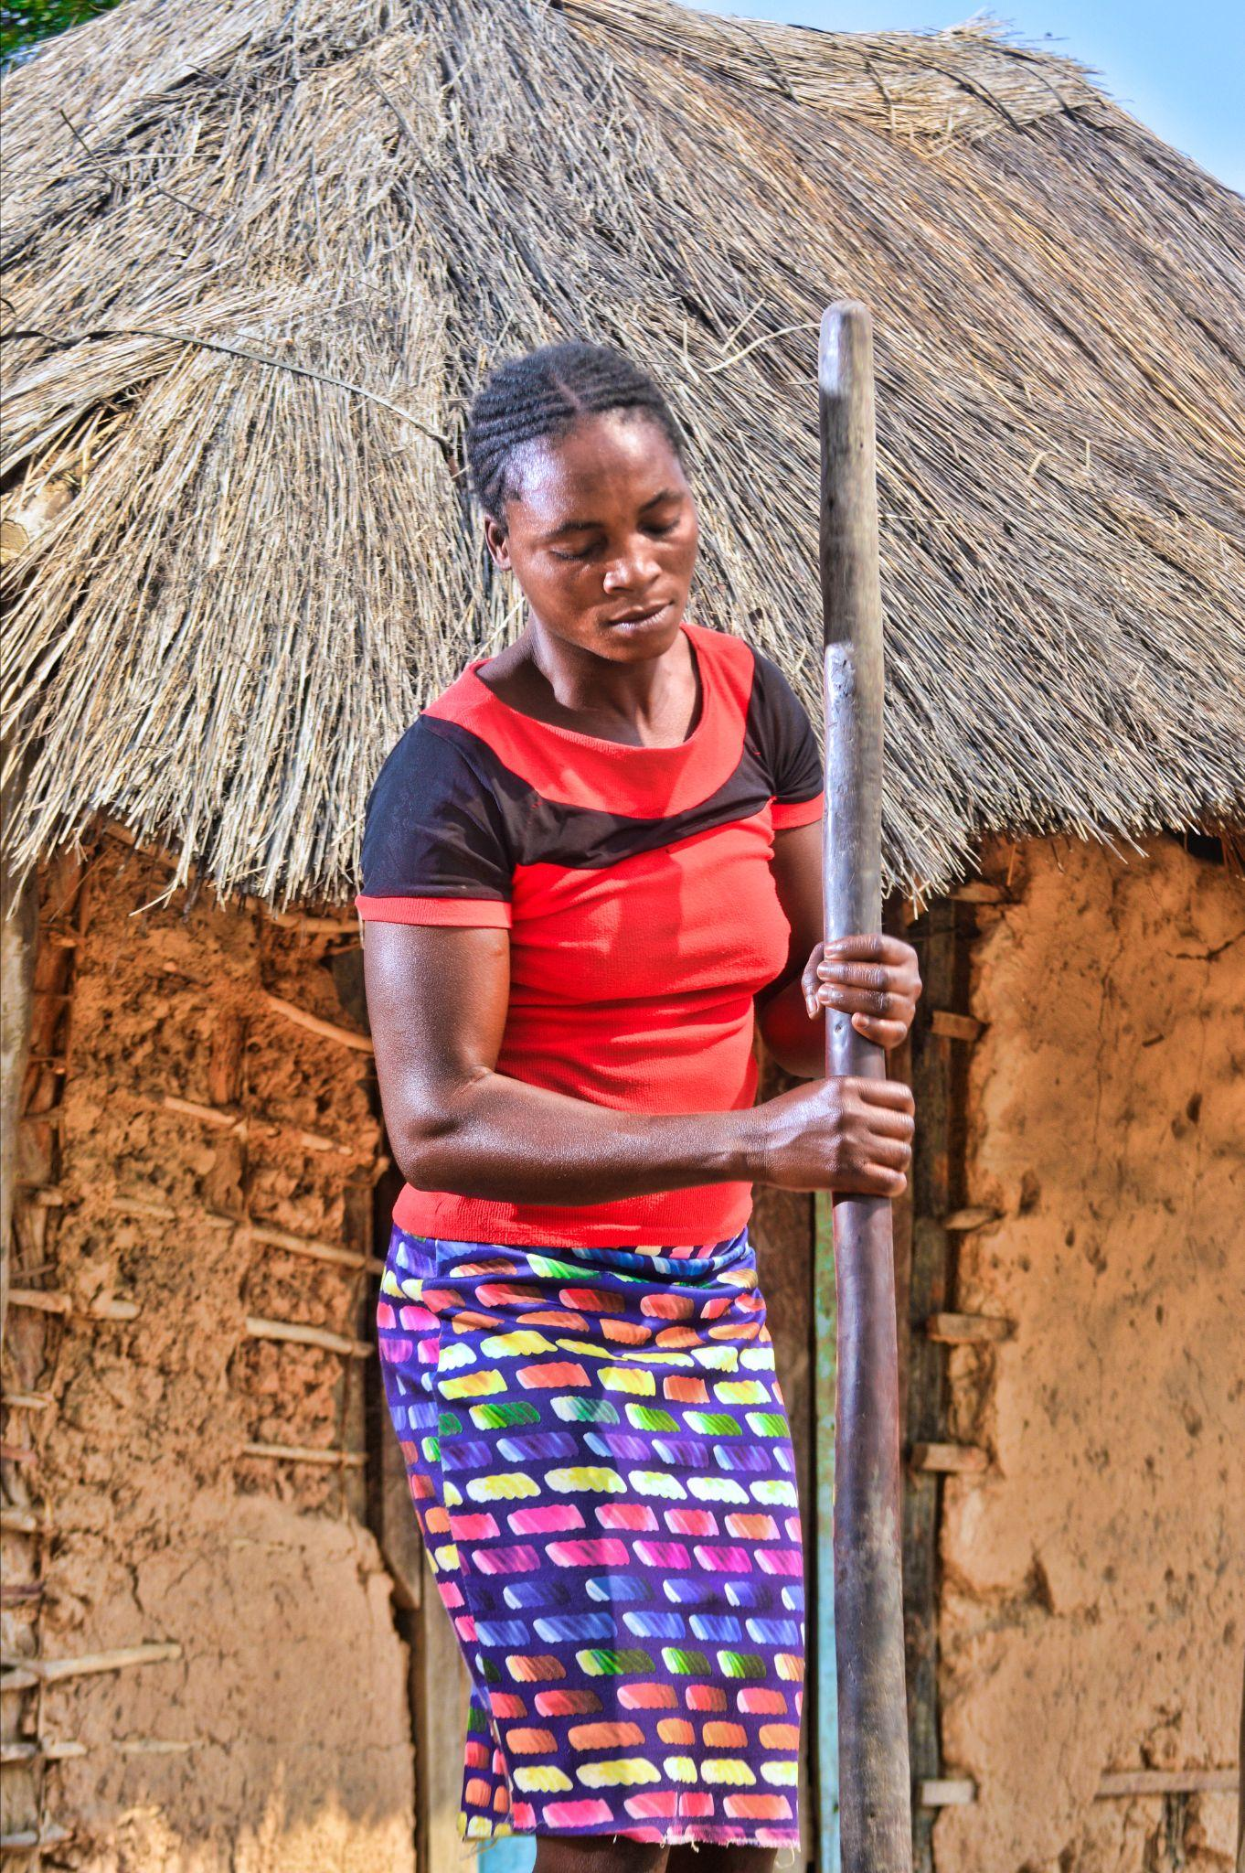

Collecte Zending
Zambia - Maatjes voor gezinnen zonder ouders

Collecteafkondiging
Meer dan 20.000 gezinnen in Zambia zijn ouderloos. Het zijn gezinnen met kinderen onder de 18 jaar als gezinshoofd. Lange tijd zorgden opa’s en oma’s voor deze kinderen, nadat hun ouders aan aids overleden. Maar als die ook overlijden, staan veel weeskinderen er alleen voor. Het kind dat gezinshoofd is moet zelf het huishouden doen, moet voor inkomen zorgen, moet de andere broertjes en zusjes onderhouden. Hun eigen toekomst valt in duigen. Het lukt hen niet om schoolkosten te betalen (voor schoolmaterialen en schooluniform), ze hebben ook geen tijd om naar school te gaan. Ze leven vaak in extreme armoede. Ze werken als dienstmeisje, metselaar of visser, dagloner of verkopen iets op straat. Meisjes belanden geregeld in de prostitutie.

De Raad van Kerken in Zambia stimuleert kerken om naar deze kinderen om te kijken. Kerkleiders worden getraind om hen te begeleiden en praktisch te ondersteunen. Inmiddels hebben kerkelijke vrijwilligers 500 kind-gezinnen onder hun hoede genomen. Daarnaast worden 75 kinderen die gezinshoofd zijn ook getraind en materieel ondersteund, zodat ze in staat zijn hun gezin te runnen en een opleiding af te maken.
We bevelen deze collecte van harte!

Kerkbladbericht

Zambia - Maatjes voor gezinnen zonder ouders
Meer dan 20.000 gezinnen in Zambia zijn ouderloos, met kinderen onder de 18 jaar als gezinshoofd. Lange tijd zorgden opa’s en oma’s voor deze kinderen, nadat hun ouders aan aids overleden. Maar als die ook overlijden, staan veel weeskinderen er alleen voor. Het kind dat gezinshoofd is moet zelf het huishouden doen, moet voor inkomen zorgen, moet de andere broertjes en zusjes onderhouden. Hun eigen toekomst valt in duigen. Het lukt hen niet om schoolkosten te betalen (voor schoolmaterialen en schooluniform), ze hebben ook geen tijd om naar school te gaan. Ze leven vaak in extreme armoede. Ze werken als dienstmeisje, metselaar of visser, dagloner of verkopen iets op straat. Meisjes belanden geregeld in de prostitutie.
De Raad van Kerken in Zambia stimuleert kerken om naar deze kinderen om te kijken. Kerkleiders worden getraind om hen te begeleiden en praktische te begeleiden. Ook kinderen die gezinshoofd zijn worden getraind en materieel ondersteund, zodat ze in staat zijn hun gezin te runnen en een opleiding af te maken.
Geef in de collecte of maak je bijdrage over op NL89 ABNA 0457 457 457 t.n.v. Kerk in Actie o.v.v. collecte Zambia of doneer online.
Hartelijk dank voor uw gift!

Lees meer op kerkinactie.nl/kinderenzambia

Helpt u mee om deze collecte tot een succes te maken? Hartelijk dank!

